


第
4
学年

学年だより

宇都宮市立
今泉小学校

運動会号

今泉小学校第４学年 学年だより 運動会号

令和４年１０月２２日（土）は，ミニ・スポフェス2022です。
この日のために，毎日練習を頑張ってきました。その成果をぜひ見に来て応援してください。

ＮＯ | 種目名 | 配置図（上が朝礼台）
１ | 今泉タイフーン２０２２  （ ）色  （ ）コースで走ります。 | V  朝礼台  赤  青  黄  白
３ | ブラザービート  ３，４年生のダンスです。  各クラス，トラックの外側を向いて踊ります。途中，クラスの中で列の入れ替えがあります。 |   ３－３  ３－２  ３－１  ４-２  ４－１  ４－３  朝礼台

☆当日の持ち物☆

- 当日の服装について
・体育着で登校します。寒い場合は，冬用体育着または，上着を着用させてください。
・赤白帽子は学校に置いておきます。
・演技中を除いて原則マスクを着用します。

- 当日のもちもの…リュックなどに入れて，応援席の背もたれに掛けておきます。

- リュックの中
・汗拭きタオル
・ティッシュぺーパー
・水筒（水）
・プログラム
・予備のマスク
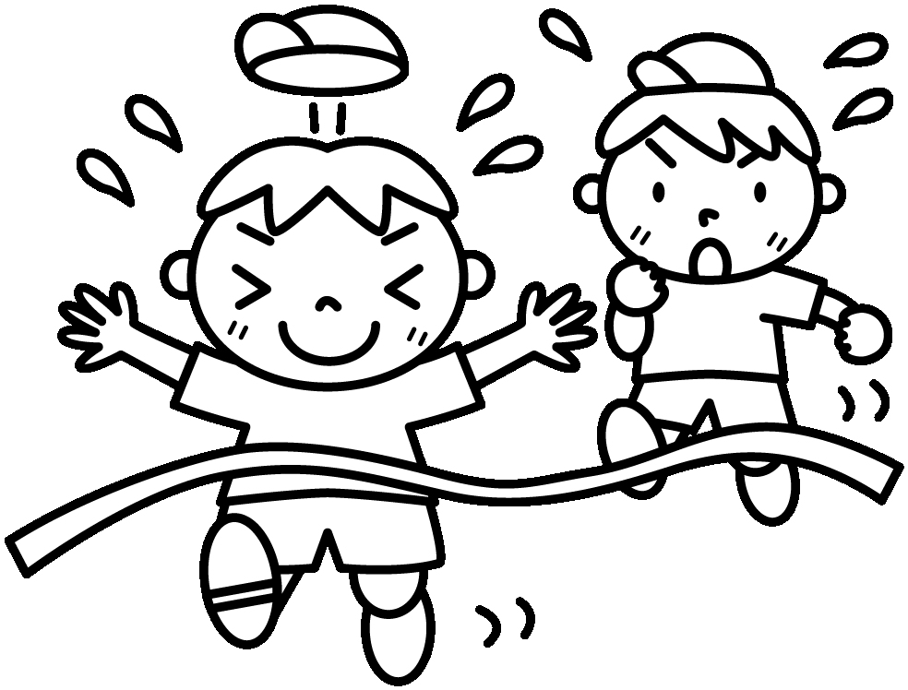
・マスクを入れる袋・ケース

- 登下校について
・普段通り，登校班で登校します。

